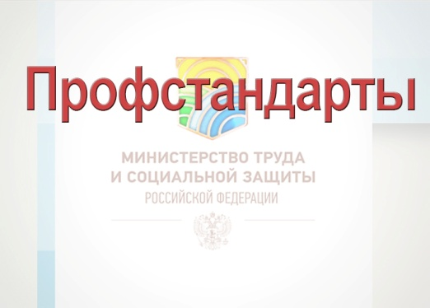
Изменение профессионального стандарта
http://dopedu.ru/news/813-izmenenie-professionalnogo-standarta.html 17.11.2017
В настоящее время идет работа над внесением изменений в профессиональный стандарт "Педагог дополнительного образования детей и взрослых".
В начале текущего года профессиональное сообщество всерьез встревожила неоднозначность начало применения утвержденного еще в 2015 году профессионального стандарта "Педагог дополнительного образования детей и взрослых". Дело в том, что текст самого стандарта содержит конкретную дату - 1 января 2017 года. Но на прошедшем к конце прошлого года Всероссийском съезде специалистов дополнительного образования в ответ на тревоги педагогического сообщества и обеспокоенность экспертов министр образования и науки РФ Ольга Васильевна обещала перенести начало действия данного профессионального стандарта. Но несмотря на поспешные заявления Общероссийского профсоюза - документ, который бы вносил изменение в приказ Министерства труда и занятости РФ (утвердивший профстандарт), так и не увидел свет.
На прошедшем 6 октября совещании по развитию дополнительного образования ситуацию пытался прояснить Дмитрий Медведев:
О.Васильева: "Вместе с тем мы неоднократно обсуждали с профессиональным сообществом введение с 1 января текущего года профессионального стандарта педагога дополнительного образования. Очевидно, что активно развивающиеся направления требуют быстрого реагирования и перестройки, в том числе и обеспечения кадрами".
Д.Медведев: "Я не понял, мы ввели эти стандарты или нет?"
О.Васильева: "С 1 января 2018 года мы их вводим повсеместно. Мы работали вместе с Министерством труда и социальной защиты. Это очень важно, потому что введение этого стандарта даёт возможность также непрерывного профессионального обучения и переподготовки. И конечно, мы будем с этой целью отбирать лучшие региональные практики для повышения квалификации наших педагогов".
Конечно, вступление в силу профстандарта было "неожиданностью" - утвержденный в сентябре 2015 года он был заявлен к апробации с возможной доработкой. Но по необъяснимым законами логики смыслам этого срока не хватило для каких-либо решительных действий по подготовке кадров и внесению изменений в документ. Разработчиком профстандарта и организатором апробации стал Федеральный институт развития образования.
Тревоги вступление в силу профстандарта, в первую очередь, были связаны с требованием к образованию, описанному в профессиональном стандарте громоздко и неоднозначно.
По оценкам экспертов, у 25% занятых в сфере дополнительного образования детей нет профильного педагогического образования. Однако вместе с тем, по словам Ольги Васильевой, у министерства нет настроя закручивать гайки: "тот энтузиазм и горящие глаза, которые можно видеть у многих, действительно, увлеченных совместной творческой работой с детьми перевешивает многое… Кроме того, скомпенсировать этот недостаток можно мягко: с помощью методического сопровождения, в том числе, с привлечением ресурсов и сил региональных модельных центров. К тому же через систему повышения квалификации и открытых онлайн-курсов можно помочь этим уникальным практикам, мастерам своего дела добрать необходимые педагогические знания".
И еще один важный момент, который, как отмечает министр, был некогда принят на вооружение, но потом оказался основательно забыт – привлечение к реализации программ дополнительного образования студентов педагогических специальностей, окончивших 3 курс. Практика, по словам Ольги Васильевой, была хорошая (Источник - "Учительская газета").
Стоит отметить прогрессивность и значение профессионального стандарта - это документ впервые описывает инструментально данный вид профессиональной педагогической деятельности, что не удалось, например, в стандарте "Педагог". В то же время, отсутствует понимание значение, юридической силы и правоприменения профессионального стандарта. В соответствии со ст.195.3 Трудового кодекса РФ обязательными для применения работодателем является только требования к квалификации работника, описанным в тексте профстандарта.
Возвращаясь к изменениям, которые жду профстандарт. Они коснутся требований к образованию, приблизив (вернув) их описание к позициям действующего Единого квалификационного справочника работников образования. Остальные изменения оцениваются как малозначительные, несколько смягчающие и корректирующие имеющиеся формулировки. Изменениями профстандарта по поручению Минобрнауки занимается Ярославский институт развития образования.
Изменения будут обсуждены в декабре на очередном Всероссийском съезде специалистов дополнительного образования. Измененный текст профессионального стандарта возможно будет принят до конца года.

